ЦКТ. Концерт в рамках творческого смотра культурно-досуговых учреждений Поворинского района.
«Мы здесь живём и край нам этот дорог» - под таким девизом 5 августа прошёл концерт в рамках творческого смотра культурно-досуговых учреждений Поворинского муниципального района. Концерт проходил в досуговом центре села Рождественского. Специалисты Центра культуры и творчества г.Поворино приняли активное участие в подготовке и проведении мероприятия: разработали сценарий концерта, оформили буклет-Программу и Пригласительные билеты, а также предоставили 9 концертных номеров. Каждое творческое объединение ЦКТ показало гостям из ВОЦНТиК и зрителям свои лучшие номера. Привычно блистали на сцене танцевальные коллективы «Аюшка» и «Топ-топ»,
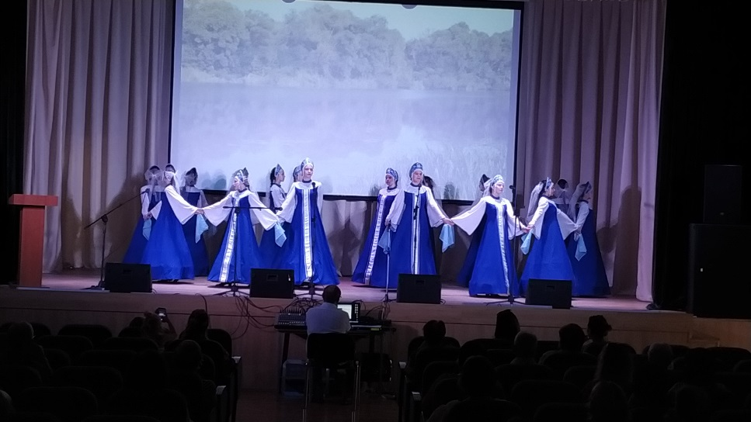
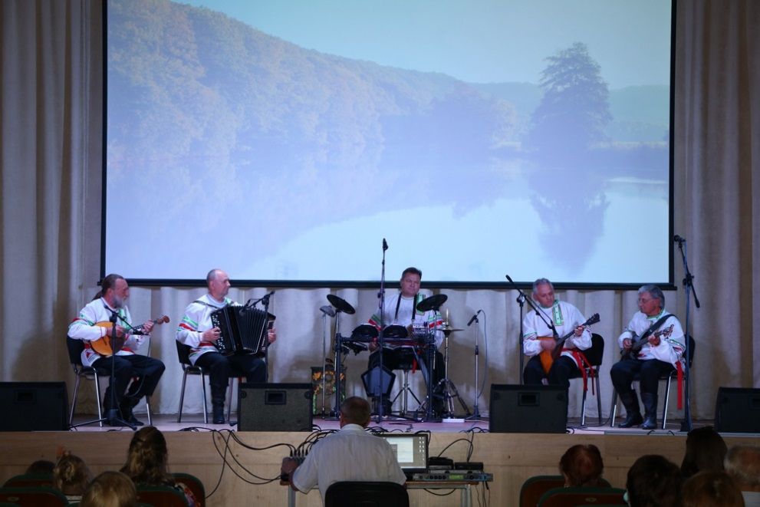
задорно звучали инструментальные наигрыши и народные песни в исполнении ансамбля народных инструментов и солистов вокальных студий:
Ю.Жариковой, Ю. Мочалкиной, В.Евдокимовой, Е.Артюхиной.
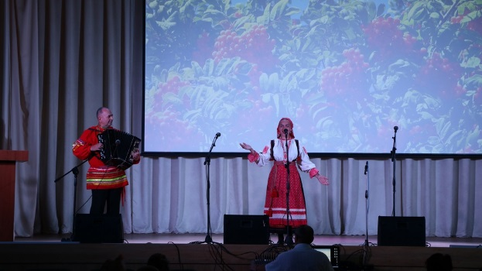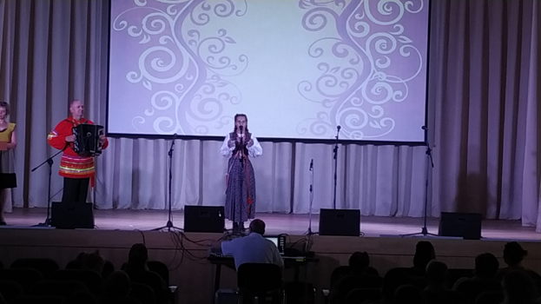
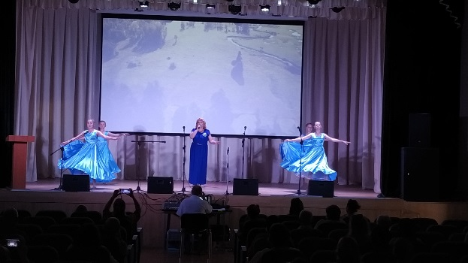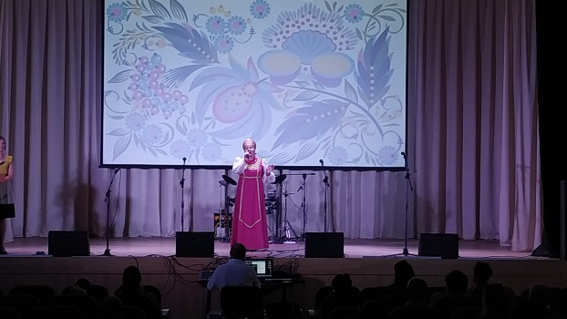
В заключение концерта солидно и многообещающе прозвучала песня «Рано прощаться» в исполнении ВИА «Ритм».
Все номера сопровождались аплодисментами зрителей и членов комиссии.

Художественный руководитель: Кондратьева Е.А.

